**奈林林场工作人员现场下发告知书及 通知单**

2月17日至20日奈林林场工作人员分组进行现场下发防火告知书、禁垦禁牧告知书、全面停止林粮间作及规范发展林下经济的通知书到辖区内牧户、承包户及造林户手中。

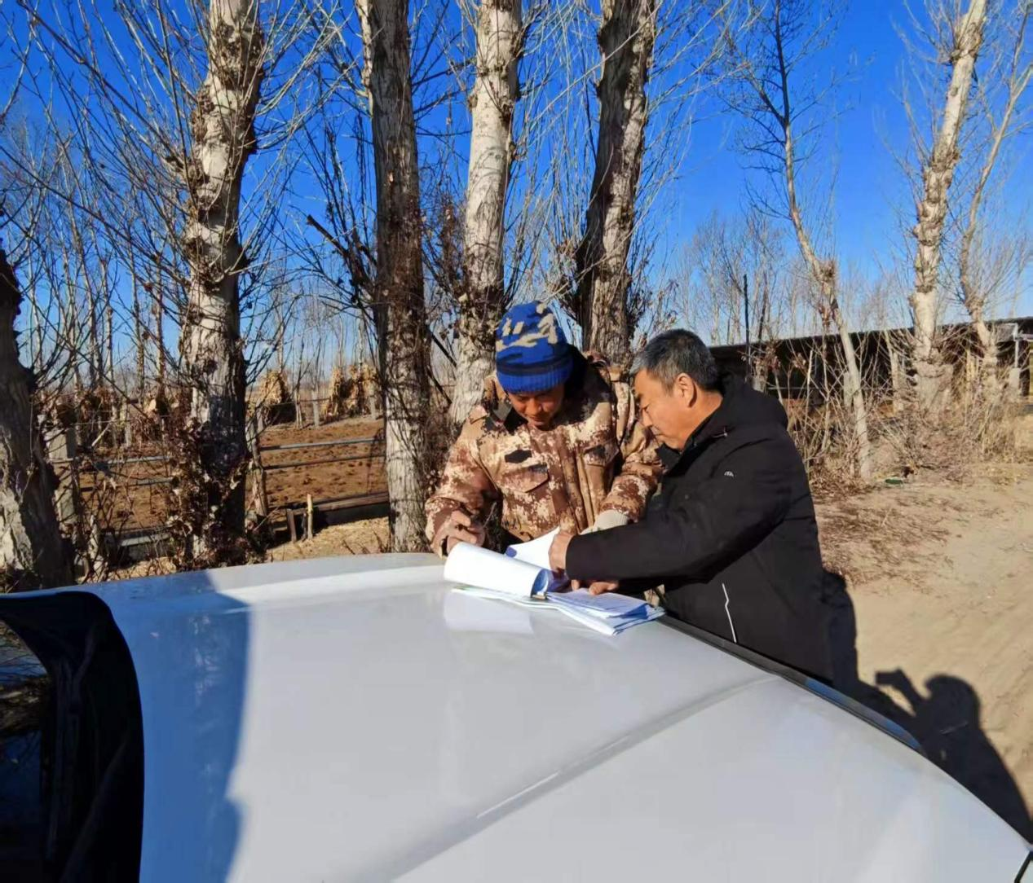

通过下乡发放告知书及通知书，确保林场周边群众了解林场相关政策法规，保障村民知情权，促进林场与周边群众和谐共处。

此次发放过程中，场长刘国华同志着重强调两点：一是

要保持耐心、热情的态度，使用通俗易懂的语言向村民解释告知书和通知书内容；二是确保发放工作全面覆盖，做到不拉一户不漏一人，切实保障告知和通知效果。